深圳市名校期末测试卷
一、填一填。(8题2分，其余每空1分，共20分)
1．54÷6＝( )，表示54里面有( )个6，也表示把54平均分成( )份，每份是( )。
2．一个四位数，个位上是6，最高位上是最大的一位数，其余各位上都是0，这个数是( )，读作( )。
3．2014年仁川亚运会中，中国代表团总人数是1328人，其中运动员有897人，约( )人；工作人员有401人，约( )人。
4．“神舟八号”飞船发射升空是( )现象，螺旋桨工作是( )现象。(填“平移”或“旋转”)
5．一头小牛约重40( )。
一支圆珠笔重约10( )。
欢欢体重28( )，身高128( )。
6．63里面有( )个7，55里面最多有( )个8。
7．“我爱祖国我爱祖国我爱……”按这样排下去，第21个字是( )，第34个字是( )。
8．排排队。
2千克 1600克 800克 5千克 4999克
( )＜( )＜( )＜( )＜( )
二、辨一辨。(对的画“√”，错的画“×”)(每题2分，共10分)
1．在有余数的除法里，余数一定要比商小。 ( )
2．一个四位数的最高位是万位。 ( )
3．66－27－18与66－(27＋18)的运算顺序不相同，但结果相同。
( )
4．2千克白糖和2千克西瓜一样重。 ( )
5．汽车方向盘的转动是旋转现象。 ( )
三、选一选。(把正确答案的序号填在括号里)(每题2分，共10分)
1．计算36÷4所用的口诀是( )。
①六六三十六 ②四九三十六 ③四四十六
2．下列数中，比6000小，比3500大的是( )。
①5098 ②6001 ③3050
3．一个盒子的质量是200克，在盒子里放入800克的点心后，盒子和点心一共重( )。
①600克 ②10000克 ③1千克
4．下列各数中一个零都不读的是( )。
①4500 ②4005 ③4050
5．下列运动中，不是旋转的是( )。
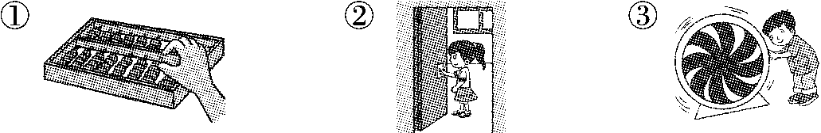
四、计算挑战。(共29分)
1．看谁算得又对又快。(每题1分，共12分)
9×9＝ 600＋3000＝ 64÷8＝ 2000－100＝
60－24＝ 72÷9＝ 720＋80＝ 40÷5＝
6÷6＝ 18÷2＝ 1700＋300＝ 9000＋1000＝
2．列竖式计算。(每题2分，共8分)
72÷8＝ 60÷7＝ 39÷6＝ 43÷9＝

3．计算下面各题。(每题3分，共9分)
49÷(26－19) 67－7×9 18＋36÷6

五、下面的图案分别是从哪张纸上对折后剪出来的？连一连。(4分)
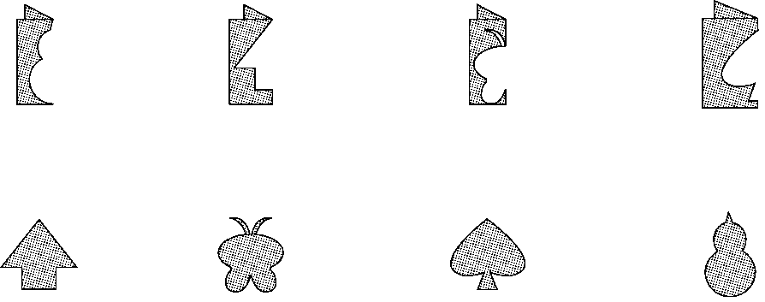
六、走进生活，解决问题。(2题9分，其余每题6分，共27分)
1．同学们进行古诗文诵读表演。有6个小组参加，每个小组有8名同学，其中有两个小组的同学表演完了，还有多少名同学没有表演？

2．有36枝花。
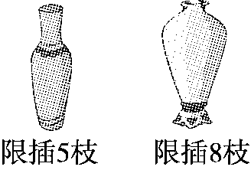
- 全部插进小花瓶，至少要多少个小花瓶？

- 全部插进大花瓶，至少要多少个大花瓶？

- 如果大花瓶和小花瓶共同搭配，要多少个花瓶？

3．买牙刷。
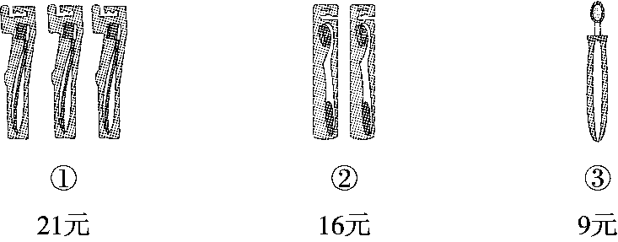
- 你认为买哪一种牙刷最划算？

- 妈妈想买6把牙刷，你建议买哪种？要花多少元？

4．购物。
(1)买一台洗衣机和一台冰箱一共要多少元？
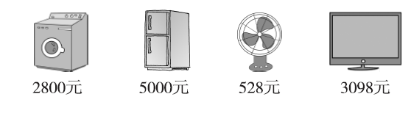

(2) 爸爸想买一台电风扇和一台电视机，带3500元够吗？

答案
一、1.9 9 6 9 2.9006 九千零六
3．900 400 4.平移 旋转
5．千克 克 千克 厘米
6．9 6 7.我 爱
8．800克 1600克 2千克 4999克 5千克
二、1.× 2.× 3.√ 4.√ 5.√
三、1.② 2.① 3.③ 4.① 5.①
四、1.81 3600 8 1900 36 8 800 8 1 9 2000 10000
2. 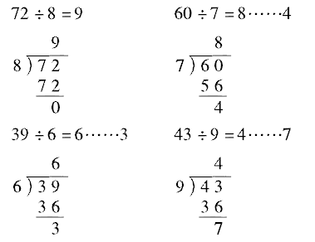
3.
$\begin{matrix}49÷（26－19） \\ ＝49÷7 \\ ＝7\end{matrix}$ $\begin{matrix}67－7×9 \\ ＝67－63 \\ ＝4\end{matrix}$ $\begin{matrix}18＋36÷6 \\ ＝18＋6 \\ ＝24\end{matrix}$
五、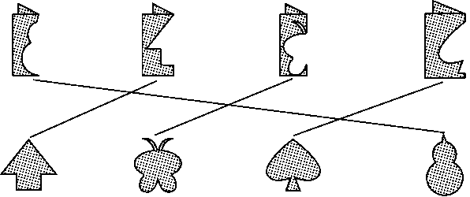
六、1.(6－2)×8＝32(名)
口答：还有32名同学没有表演。
[点拨]还可以用6×8－2×8＝32(名)，上面的方法要灵活一些，6×8－2×8的方法要直观些。
2．(1)36÷5＝7(个)……1(枝)
7＋1＝8(个)
口答：至少要8个小花瓶。
(2)36÷8＝4(个)……4(枝)
4＋1＝5(个)
口答：至少要5个大花瓶。
(3)4×5＋2×8＝36(枝)
口答：大瓶要2个，小瓶要4个。(答案不唯一)
3．(1)21÷3＝7(元) 16÷2＝8(元)
7＜8＜9 口答：买①最划算。
(2)6×7＝42(元)
口答：建议买①牙刷，要花42元。
4．(1)2800＋5000＝7800(元)
口答：买一台洗衣机和一台冰箱一共要7800元。
(2)528＞500 3098＞3000
528＋3098＞3500
口答：带3500元不够。

